Day 9 ｜ 日期：2026-09-26（9/26）｜ 模块：Python 函数 / 模块 / 文件 ｜ 对标：编程语言·Python

一、今日项目案例
- 案例标题：案例9 · 推理结果后处理
- 任务目标：读取 JSON 推理输出 → 格式化报表（模拟模型输出整理）。
- 我的实现步骤：
1. 构造含异常样本的 inference.json：低分框(0.45/0.33/0.29)、predictions 与 detections 两种字段名、缺 bbox、字符串脏数据、无 predictions 的空记录
2. 运行 推理结果后处理.py --threshold 0.5：过滤低分框、按分数排序，并跳过非字典记录与缺字段记录
3. 输出 reports/report.csv、report.md、summary.json，核对 3 张图 / 4 个框 / 平均置信度 0.85
- 产出物（后处理脚本 + 报表）：
- 代码：代码/推理结果后处理.py
- 截图：截图/ 共 1 张（下方嵌入）
- 产出物：产出物/report.csv、report.md、run_output.txt、summary.json
- 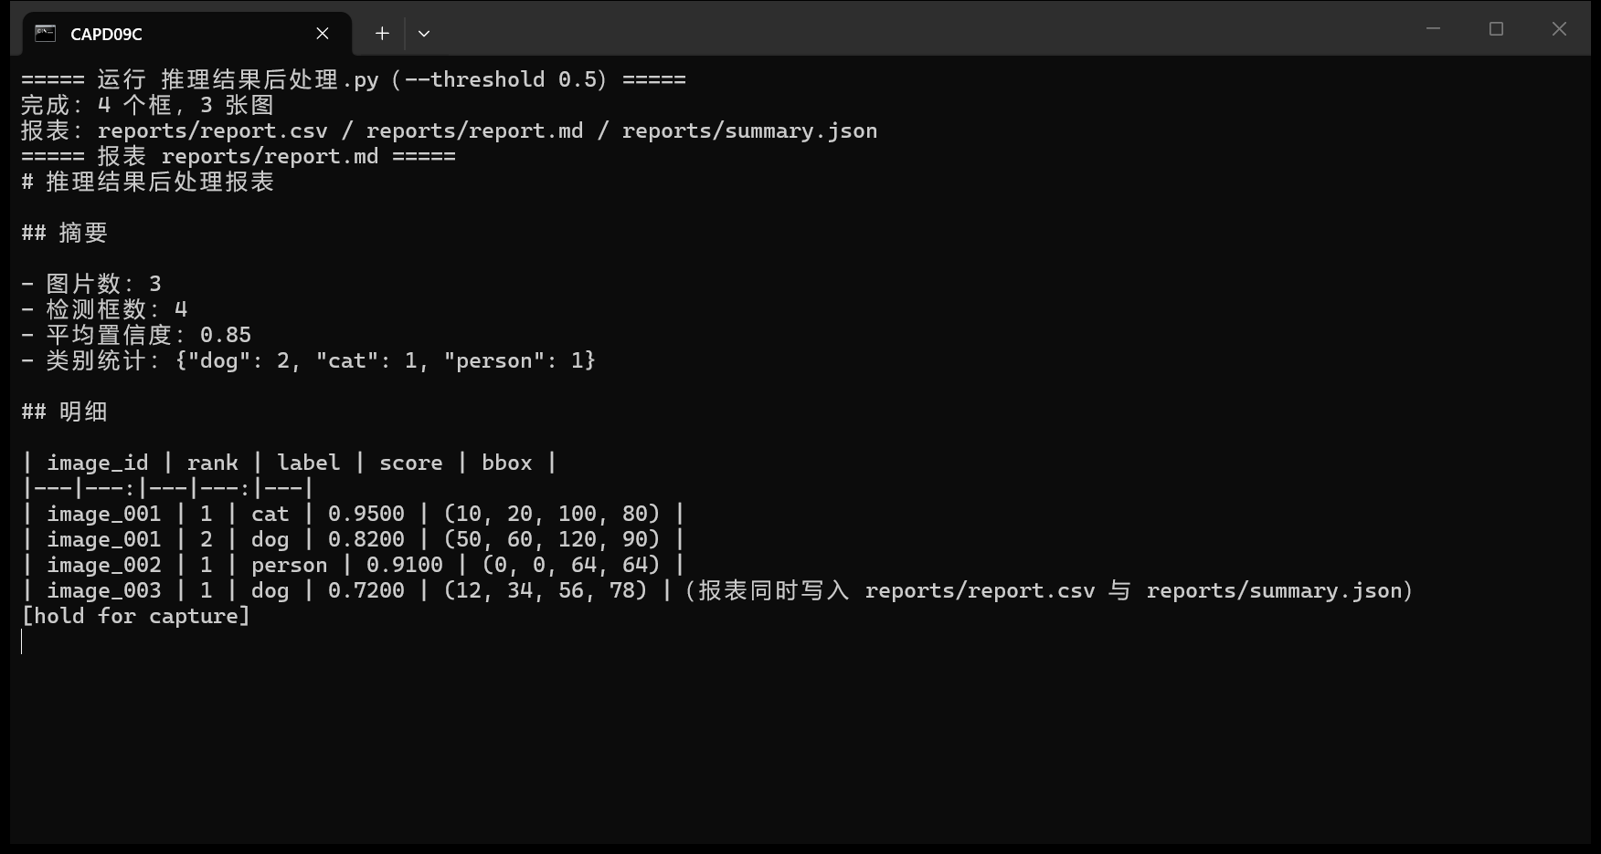
- 是否真跑通：☑ 是 □ 否（卡在哪：无（当日未遇到阻断性卡点））

二、今日理论笔记
理论要点 | 我的理解（概念） | 为什么重要 / 用在哪 | 易错点 / 我踩过的坑
函数：参数（位置/关键字/默认/*args/kwargs）、返回值、lambda、作用域 LEGB | 函数：位置/关键字/默认参数、*args/**kwargs、返回值、lambda、LEGB 作用域。 | 把过滤、排序、汇总拆成函数，报表脚本才好维护与复用。 | 默认参数不要用可变对象（[]/{}）；闭包与全局变量作用域易出错。
模块与包：import/from...import、__name__=="__main__"、包结构 __init__.py | 模块与包：import / from...import、if __name__=='__main__' 入口守卫、包结构 __init__.py。 | __main__ 守卫让脚本既能被导入又不误执行，是库与脚本一体的关键。 | 模块名与标准库同名会遮蔽（自己写 json.py 必踩坑）。
标准库：os/sys/json/pathlib/subprocess | 标准库：os/sys/json/pathlib/subprocess 是日常主力。 | pathlib 处理路径更安全，subprocess 用于调用外部命令。 | open() 不展开 ~；不显式指定 encoding 时中文易乱码。
文件操作：open()、读写模式、with 上下文管理器、JSON/YAML 处理 | 文件操作：open() 读写模式、with 上下文自动关文件、JSON 序列化与反序列化。 | 报表与中间结果要落盘，方便复现与交付。 | 忘写 encoding='utf-8' 出现乱码；with 之外重复使用已关闭文件对象会报错。

三、打卡自检
- ☑ 案例已提交 - [x] 理论笔记已写（≥3 条）
- 当日疑问：________________________ 助教点评：________________

